附件1
其他领取方式准备材料

一、委托他人现场代领准备材料
（一）被委托人身份证原件，委托人员和被委托人身份证正、反面复印件
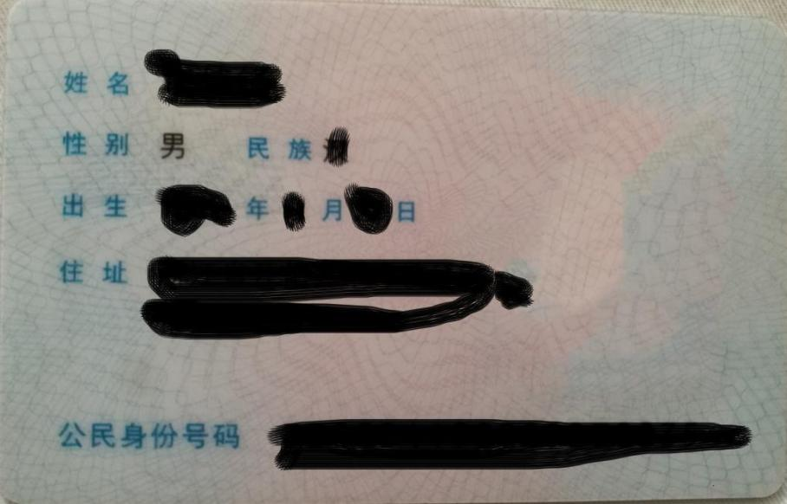
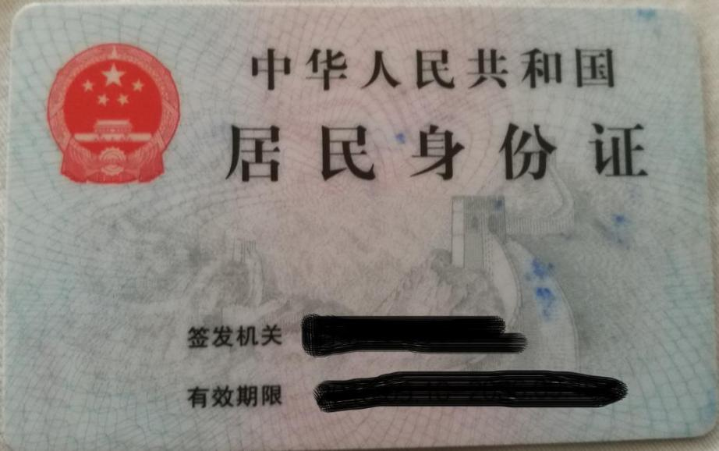
- 授权委托书
授权委托书

委托人： 性别: 身份证号:
被委托人： 性别: 身份证号:
本人因 原因，不能亲自领取20__年第___批次消防设施操作员职业资格证书（证书编号： ），特请被委托人作为本人的合法代理人全权代表本人领取，对被委托人的代领过程中所签署的有关文件，本人予以认可，并承担相应的法律责任。

委托人（签名、按手印）:
联系电话：
被委托人（签名、按手印）:
联系电话：
年 月 日

特别说明：1、须提交被委托人身份证原件及复印件，原件核对后退回。
2、签名处必须加按本人手印，原件留鉴定站。
3、请正确填写证书编号（可上http://zscx.osta.org.cn技能人才评价证书全国联网查询）。
二、邮寄领取准备材料
（一）委托人身份证正、反面复印件

（二）邮寄委托书
邮寄委托书

重庆消防救援总队消防行业职业技能鉴定站：
本人自愿申请由重庆消防救援总队消防行业职业技能鉴定站将本人的 级（初、中）消防设施操作员职业资格证书（证书编号： ，邮寄到地址： ，
邮编： ，联系电话 ，收件人： ，如在邮寄过程中职业资格证书损毁、遗失，责任自负，与重庆消防救援总队消防行业职业技能鉴定站无关。

委托人： （签名按手印）
身份证号码：
年 月 日

特别说明：1、以上填写的内容务必清楚准确；
2、委托人需在签名处加按本人手印、填写日期；
3、请正确填写证书编号（可上http://zscx.osta.org.cn技能人才评价证书全国联网查询）；
4、未按要求格式填写、字迹不清晰无法辨认、提供附件不全的，一律不予受理。

